Муниципальное Бюджетное дошкольное образовательное учреждение Детский сад комбинированного вида№14 «Светлячок».
Название проекта:
«Огород на подоконнике».
«Что за зелень у окна.
Ведь за окном у нас зима.
Поговаривают что лук,
Полезен от семи недуг.
Малыши лучок сажали.
Урожаем угощали,
Витаминов целый клад
Приходите все к нам в сад».
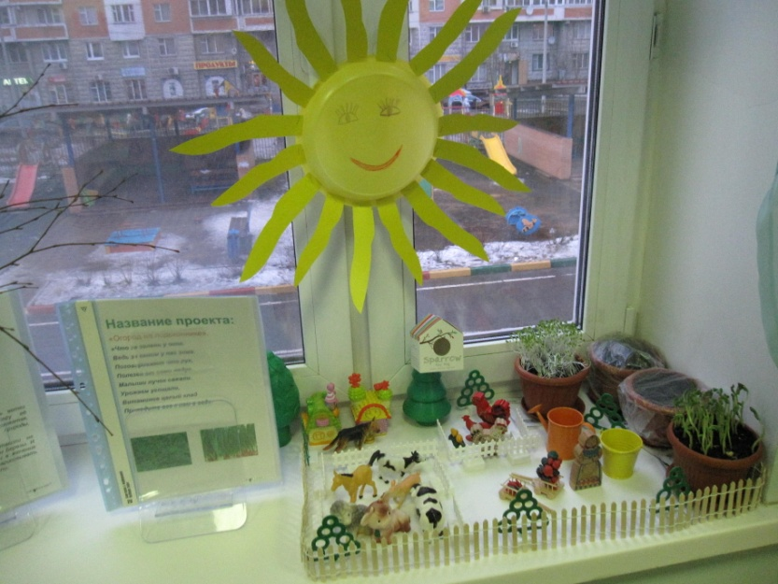

Составила воспитатель: Семенова С.В. г. Химки февраль 2014 год.

Тип проекта: творческий, исследовательский, игровой.
Участники проекта: дети, родители и воспитатели.
Возраст детей: средняя группа (4-5 лет) .
Продолжительность: кратковременно, 6 недель.
Тема: Посадка лука, укропа, петрушки , салата ,гороха.
Проблема: дети дошкольного возраста в недостаточной степени имеют представления о растениях, о том, где они растут, о необходимых условиях их роста. Интерес детей к познавательно-исследовательской деятельности недостаточно развит.
Цель: обобщить и расширить знания дошкольников о том, как ухаживать за растениями в комнатных условиях; привлечь к работе проекта как можно больше детей; сделать проект сотворчеством воспитателя, детей и родителей.
Задачи:
Развивающие:
• развивать познавательные и творческие способности детей;
• формировать осознанно-правильное отношение к природным явлениям и объектам.
Образовательные:
• учить детей ухаживать за растениями в комнатных условиях;
• обобщать представление детей о необходимости света, тепла, влаги почвы для роста растений.
Воспитательные:
воспитывать бережное отношение к своему труду, любовь к растениям.

Задачи создания развивающей речевой среды:
• Обогащать словарный запас за счет новых понятий, введения разнообразных атрибутов.
• Совершенствовать диалогическую и монологическую речь, умение вести координированный диалог «ребёнок-ребёнок-воспитатель».
• Побуждать проявлять инициативу и любознательность с целью получения новых знаний в детских энциклопедиях, познавательной и художественной литературе.
Оборудование и материал: семена укропа, петрушки, салата ,гороха лейки, горшки, контейнеры ,луковицы, земля, вода.
Работа с родителями:
1. Провести беседу с родителями «Участие в проекте «Огород на подоконнике».
2. Предложить родителям для реализации проекта приобрести: горшки,контейнеры, землю, семена: укропа, петрушки ,салата .гороха ,луковицы для посадки.
3. Принести атрибуты для огорода (забор, домик, муляжи домашних животных).
Ожидаемый результат:
1. Дети научатся сажать и ухаживать за луком, рассадой и познакомятся с условиями их содержания, будут учиться подмечать пользу и красоту зеленого лука и укропа.
2. У детей сформируются знания и представления о росте растений, зеленого лука в комнатных условиях как в контейнере с почвой, так и в стакане с водой.

Способы оценки: Опыты, наблюдения, беседы, эксперименты.
Организационная деятельность.
1. Подобрать материал по данной теме: художественную литературу, фото, иллюстрации, рисунки.
2. Подобрать оборудование и материал для опытов и экспериментов детей: контейнеры, луковицы разных сортов и другие семена овощей для сравнения.
3. Составить перспективный план мероприятий.
План реализации проекта.
Подготовительный этап
1. Сбор художественной литературы: стихи, загадки, пословицы, поговорки, рассказы, сказки про овощи, экологические сказки. (Воспитатели группы)
2. Беседа с родителями «Участвуем в проекте «Огород на подоконнике». (Воспитатели группы)
3. Приобретение необходимого оборудования (контейнеры,горшки, земля, луковицы, семена). (Воспитатели, родители)
4. Разбивка огорода на подоконнике. (Дети, воспитатели)
5. Атрибуты к огороду (родители,воспитатели).
Исследовательский этап
1. Рассматривание семян (укропа, петрушки, салата, посадка семян и лука. (Дети, воспитатели группы)
2. Занятия с детьми: «Растительный мир», «Посадка лука», «Первая зелень» «Витамины для детей», «Полезная пища». (Воспитатели - в течение проекта)
4. Проведение дидактических игр «Где растет? », «Что лишнее? », «Узнай на ощупь», «От какого овоща эта часть? ». (Воспитатели)
5. Разучивание с детьми стихов, загадок, поговорок о растениях. (Воспитатели)
6. Рассматривание иллюстраций, картин с изображением овощей (сравнить их по цвету, форме, размеру, вкусу). (Воспитатели группы - в течение проекта)
7. Беседы о том, как выращивают другие овощи на огороде, в теплице и оранжереях. (Воспитатели)
Заключительный этап
1. Подведение итогов реализации проекта. (Дети, воспитатели, родители)
2. Оформление выставки рисунков детей . (Дети, воспитатели)
План экспериментальной деятельности.
Земля
Название мероприятия: Узнаем, какая земля.
Цель: Выявить свойства земли: черного цвета, сыпется.
Материал, оборудование: земля в контейнерах.
Человек
Название мероприятия: Человек и растения.
Цель: Выявить, насколько растения нуждаются в уходе человека.
Материал, оборудование: 2 контейнера с землей и ростками (один контейнер дети поливают, рыхлят землю, выбирают солнечное место, другой не поливают, не рыхлят землю, поставили в темное место) .

Проведенные мероприятия в ходе реализации проекта:
I этап — подготовительный (1 неделя) .
В группе детского сада мы разбили грядки на подоконнике. Родители смастерили забор для нашего огорода, помогли оформить, принесли необходимые атрибуты. Подобрали художественную литературу: поговорки, стихи, сказки, загадки о луке и других овощах, составили огородную игротеку.
I этап — исследовательский (4 недели) .
Дети наблюдали за ростом лука, укропа петрушки ,салата, гороха, проводили опыты, эксперименты. Устанавливали связи: растения - земля, растения - человек. В процессе исследований дети познакомились с художественной литературой об овощах: поговорки, стихи, сказки, загадки. Рассматривали иллюстрации, картины на овощную тематику. Проводились занятия, дидактические игры, беседы.

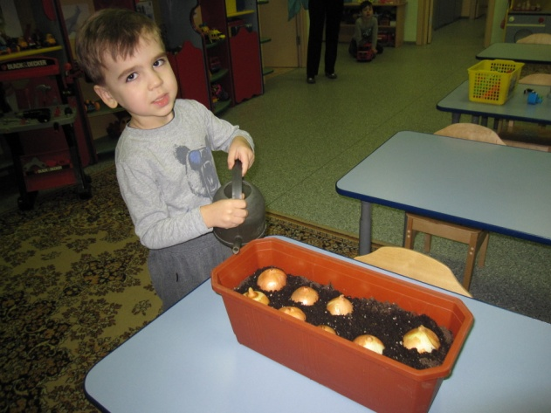

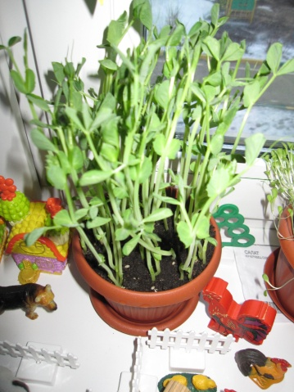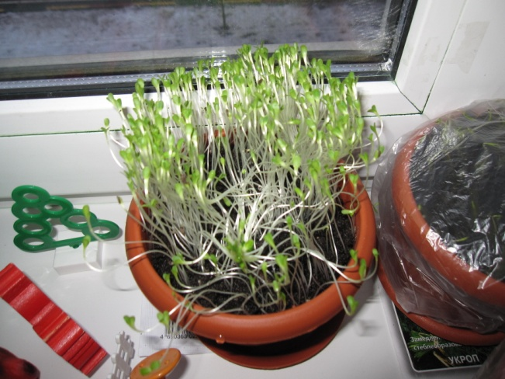
III этап — заключительный (1 неделя) .
• Проанализировали и обобщили результаты, полученных в процессе исследовательской деятельности детей.
• Оформили выставку рисунков детей .
• Провели дидактическую игру «Что сажают в огороде? », «Подбери пару», «Опиши, я отгадаю», «Съедобное — несъедобное», «Где растет? », «Что лишнее? », «Узнай на ощупь», «Узнай на вкус», «От какого овоща эта часть? ».

